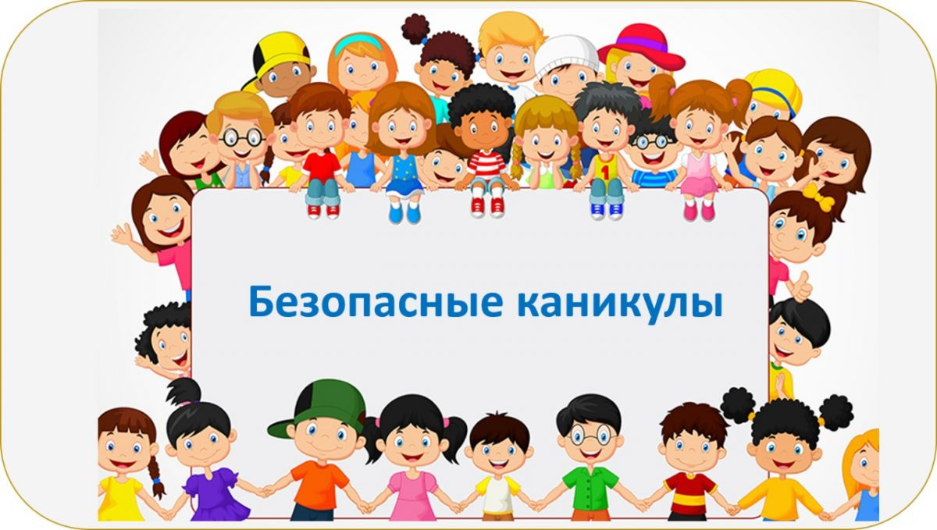

Комплекс дополнительных мероприятий

«Безопасные весенние каникулы»

С началом весенних каникул, наших детей может подстерегать опасность на дорогах, у водоёмов, в лесу, во дворах, на игровой площадке. Наличие свободного времени, любопытство детей, а главное отсутствие должного контроля со стороны законных представителей, может привести к несчастным случаям и способствовать совершению со стороны подростков противоправных действий.
В целях стабилизации криминогенной обстановки в подростковой среде, профилактического воздействия на несовершеннолетних, склонных к совершению противоправных деяний, а также контроля за подростками, в отношении которых сотрудниками ИДН ОВД проводится индивидуальная профилактическая работа на территории Климовичского района, в период с 22 по 30 марта 2025 пройдет комплекс дополнительных мероприятий «Безопасные весенние каникулы».
Основная цель мероприятия, заключается в усилении профилактического воздействия на несовершеннолетних, склонных к совершению противоправных поступков, контроль за подростками, с которыми проводится индивидуальная профилактическая работа, а также с целью предупреждения травмирования и гибели от внешних факторов, несчастных случаев с участием несовершеннолетних на дороге, на объектах железнодорожного транспорта.
Задачи мероприятия заключаются в своевременном выявлении и проведении индивидуальной профилактической работы с несовершеннолетними, их родителями, а также взрослыми, вовлекающими несовершеннолетних в противоправную деятельность, а также профилактика пьянства, наркомании и токсикомании среди несовершеннолетних, недопущения несчастных случаев, травмирования и гибели детей.
В рамках мероприятия, на территории района пройдет ряд профилактических мероприятий, в рамках которых будет осуществлена проверка по месту жительства несовершеннолетних и родителей, с которыми проводится индивидуальная профилактическая работа.
В целях пресечения противоправных деяний, совершаемых несовершеннолетними, а также вовлечения подростков в антиобщественное поведение будут отработаны места концентрации молодежи, усилится контроль за объектами торговли и культурно-развлекательными заведениями, объектами торговли, осуществляющими реализацию алкогольных, слабоалкогольных напитков или пива, табачных изделий, электронных систем курения, жидкостей и составных частей к ним, общежитий учреждения образования и прилегающей к ним территории.
Также в рамках мероприятия пройдут спортивные, культурно-развлекательные и патриотические мероприятия, с участием несовершеннолетних, сотрудников ОВД и представителей иных субъектов профилактики.
Каникулы – это не только беззаботное время для детей, но и, к сожалению, время детских травм. Травмы могут быть незначительными, а могут и серьезно угрожать здоровью и жизни маленьких непосед. Поэтому главной задачей родителей, учителей и воспитателей является профилактика детского травматизма. Дети очень любознательны, но инстинкты самосохранения у них развиты не как у взрослых. Отсюда и повышенный процент травматизма именно в детском возрасте. Профилактика у детей травматизма должна начинаться с родителей. Ведь самый травма опасный возраст - до 3 лет. В этот период дети получают больше ушибов, ожогов, заглатывают посторонние предметы, в том числе и медикаментозные препараты (таблетки). Среди причин детских смертей до года травматизм занимает 10 %. Травматизм делят на бытовой (самый распространенный), уличный, спортивный, школьный и т.д. Главная причина детских травм - халатное отношение родителей к безопасности ребенка. Среди ошибок родителей - незакрытые окна, доступ к медикаментам, опасным предметам, веществам, дети без присмотра и прочее. Большой проблемой становится падение с высоты: с деревьев, спортивных турников и других сооружений, нередко с тяжелыми травмами. Обеспечить максимальную безопасность ребенка - основная цель родителей и лиц, которые отвечают за детей. Мы не можем уберечь малолетних детей от несчастных случаев на 100 %, но основные меры профилактики знать и выполнять должен каждый. Нужно помнить, что избежать детских травм намного проще, чем, исправлять печальные последствия. Профилактика детского травматизма должна стать частью вашего образа жизни, и тогда ваши дети будут максимально защищены от окружающих опасностей.
Уважаемые родители! Помните, что сохранение жизни и здоровья детей главная обязанность их родителей. Чтобы отдых Ваших детей прошел благополучно и не был омрачен печальными событиями, воспользуйтесь следующими правилами при организации их досуга:
- Постоянно будьте в курсе, где и с кем ваш ребенок, контролируйте его место пребывания. Решите проблему свободного времяпрепровождения детей. Рассказывайте о правилах поведения в общественных местах, на дорогах, в социальной сети Интернет, на объектах железнодорожного транспорта;
- Нахождение детей, не достигших возраста 16 лет, в ночное время (с 23.00 до 06.00), без сопровождения законных представителей в общественных местах запрещено! (ч.2 ст.10.3 КоАП Республики Беларусь).
- Распитие спиртных напитков, появление в состоянии опьянения несовершеннолетних в общественных местах, а также курение в запрещенных местах являются административными правонарушениями, предусматривающими ответственность в виде наложения штрафа (ст. 19.3 и ст.19.9 КоАП Республики Беларусь).
- Необходимо соблюдать правила безопасности во время прогулки: не посещать водоемы и не выходить на тонкий лёд, соблюдать осторожность во время подвижных игр на улице, занятий спортом.
- Для того, чтобы не стать виновников или жертвой ДТП, необходимо проводить беседы с детьми о правилах дорожного движения (ношения световозвращающего элемента в темное время суток, двигаться на средствах персональной мобильности по тротуару и т.п.), научите их быть предельно внимательными на дороге.
Помните! Детям, не достигшим 14 лет, запрещено управлять велосипедом на автомагистралях и приравненных к ним дорогах, а детям не достигшним 16 лет – скутером, мопедом, мотоциклом (без права управления).
- Не разрешайте разговаривать с незнакомыми людьми. Объясните ребенку, что он имеет полное право сказать «нет» всегда и кому угодно, если этот «кто-то» пытается причинить ему вред.
- Убедите ребенка, что вне зависимости от того, что произошло, вы должны знать о происшествии, ни в коем случае не сердитесь, всегда примите его сторону. Объясните, что некоторые факты никогда нельзя держать в тайне, даже если они обещали хранить их в секрете.
- Напоминайте об опасности нахождения на тонком льду водоемов во время паводков.
- Не оставляйте детей без присмотра, а также предметы, с помощью которых можно вызвать пожар, отравление, причинение телесных повреждений.
Так как в период весенних каникул появляется много свободного времени, некоторые подростки ищут заработок на данный период. Однако не всегда заработок может оказаться законным: незаконный оборот средств платежа и наркотиков.
Напоминаем об ответственности за незаконный оборот средств платежа и наркотиков!!!
Статья 222 Уголовного кодекса Республики Беларусь. Изготовление либо сбыт поддельных платежных средств.
Изготовление в целях сбыта либо сбыт поддельных банковских платежных карточек, иных платежных инструментов и средств платежа, а равно совершенное из корыстных побуждений незаконное распространение реквизитов банковских платежных карточек либо аутентификационных данных, посредством которых возможно получение доступа к счетам либо электронным кошелькам, – наказываются штрафом, или ограничением свободы на срок от двух до пяти лет, или лишением свободы на срок от двух до шести лет. Те же действия, совершенные повторно, либо организованной группой, либо в особо крупном размере, – наказываются ограничением свободы на срок от трех до пяти лет или лишением свободы на срок от трех до десяти лет со штрафом или без штрафа.
Ответственность за совершение преступления, предусмотренного ст. 222 УК Республики Беларусь наступает с 16 лет.
Статья 212 Уголовного кодекса Республики Беларусь. Хищение имущества путем модификации компьютерной информации. Хищение имущества путем модификации компьютерной информации наказывается штрафом, или лишением права занимать определенные должности или заниматься определенной деятельностью, или арестом, или ограничением свободы на срок до трех лет, или лишением свободы на тот же срок.
Ответственность за совершение преступления, предусмотренного ст. 212 УК Республики Беларусь наступает с 14 лет.
По указанным составам уголовно-наказуемых деяний несовершеннолетние выступают в роли соучастников в части оформления и предоставления персональных данных, банковских платежных карт, сим-карт, а также оказания услуг по обналичиванию и передаче денежных средств.
В Уголовном кодексе Республики Беларусь предусмотрена ответственность в сфере оборота наркотических средств за:
— хищение наркотических средств, психотропных веществ, их прекурсоров и аналогов;
— незаконный оборот наркотических средств, психотропных веществ, их прекурсоров и аналогов;
— незаконное перемещение через таможенную границу Евразийского экономического союза или Государственную границу Республики Беларусь наркотических средств, психотропных веществ либо их прекурсоров или аналогов;
— потребление наркотических средств, психотропных веществ или их аналогов в общественном месте либо появление в общественном месте или нахождение на работе в состоянии, вызванном потреблением наркотических средств, психотропных веществ, их аналогов, токсических или других одурманивающих веществ;
— незаконные посев и (или) выращивание растений либо грибов, содержащих наркотические средства или психотропные вещества;
— нарушение правил обращения с наркотическими средствами, психотропными веществами, их прекурсорами и аналогами;
— склонение к потреблению наркотических средств, психотропных веществ или их аналогов;
— предоставление помещений, организация либо содержание притонов для изготовления, переработки и (или) потребления наркотических средств, психотропных веществ, их аналогов или других одурманивающих веществ.
Лица, совершившие запрещенные Уголовным Кодексом деяния в возрасте от четырнадцати до шестнадцати лет, подлежат уголовной ответственности за хищение наркотических средств, психотропных веществ, их прекурсоров и аналогов (статья 327 УК) и незаконный оборот наркотических средств, психотропных веществ, их прекурсоров или аналогов (части 2 - 5 статьи 328 УК).
Максимальный срок лишения свободы для несовершеннолетних за совершение особо тяжкого преступления, сопряженного с незаконным оборотом наркотических средств, психотропных веществ, их прекурсоров или аналогов – 12 лет.
В виртуальном мире дети и подростки не чувствуют опасности. Сделать их пребывание в Интернете безопасным, научить их ориентироваться в киберпространстве – важная задача их родителей.
Родителям следует знать и объяснить детям, что через социальные сети и мессенджеры взрослые могут знакомиться с детьми и уговаривать их на совершение противоправных действий.
Родителям необходимо обратить внимание на лишние деньги в объемах, которых у детей и подростков обычно не бывает, а также частые «подарки» в виде игрушек, одежды, гаджедов.
Весенние каникулы – это время для отдыха и восстановления. Используйте его с умом, чтобы провести каникулы с пользой и удовольствием.

ИДН ОВД Климовичского РИК

